ČETRTEK, 2. 4.
GEO 9. A
Pozdravljeni učenci!

Rada bi vas spomnila na to, da lahko popravite svoje seminarske naloge, če želite. Do sedaj nisem dobila še nobene. Tisti, ki še niste prišli na vrsto za predstavitev, bi lahko predstavili svojo temo preko videokonference. Kaj menite? Bom malce razmislila o tem.

Danes boste utrjevali znanje o Obsredozemskih pokrajinah. Kar veselo na delo?

Najprej preglejte rešitve nalog v DZ.
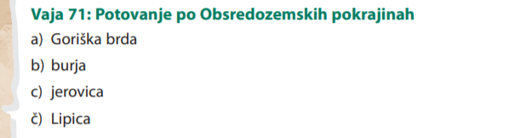
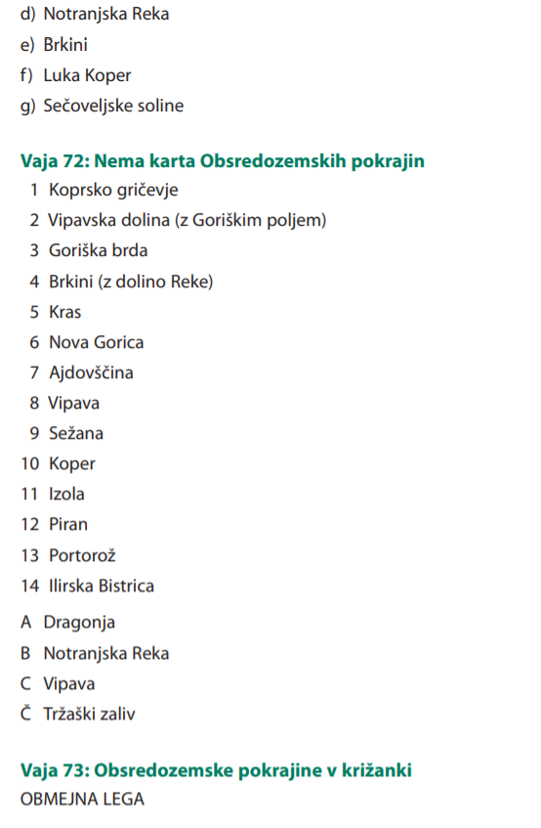 | NAPOTKI ZA DANAŠNJE DELO  Na spodnji povezavi (spletni učbenik) utrjuj znanje o Obsredozemskih pokrajinah (str. 204 – 221).  https://eucbeniki.sio.si/geo9/2652/index.html

Lep pozdrav, učiteljica Andreja

Pisno ocenjevanje na daljavo je bilo zaenkrat le prvo-aprilska šala .

